1. Вывести ФИО, специализацию и дату рождения всех академиков.  
   Пишем 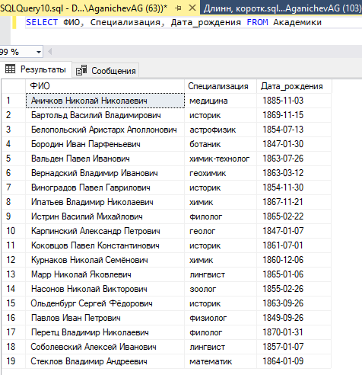
2. Создать вычисляемое поле «О присвоении звания», которое содержит информацию об академиках в виде: «Петров Петр Петрович получил звание в 1974».

Пишем 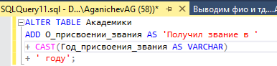

Вывод 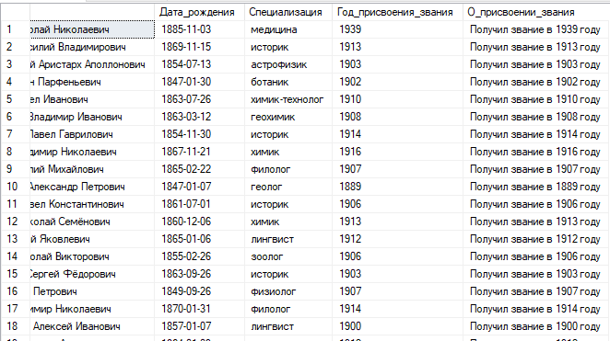

1. Вывести ФИО академиков и вычисляемое поле «Через 5 лет после присвоения звания».

Пишем 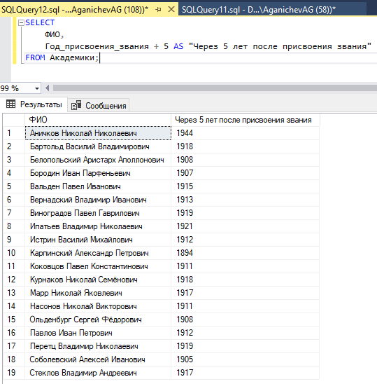

1. Вывести список годов присвоения званий, убрав дубликаты.

Пишем 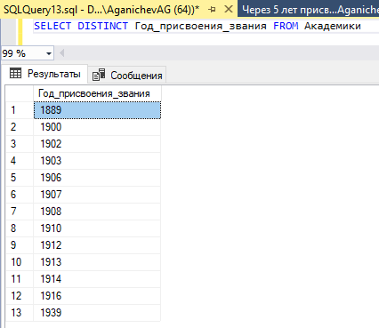

1. Вывести список академиков, отсортированный по убыванию даты рождения.

Пишем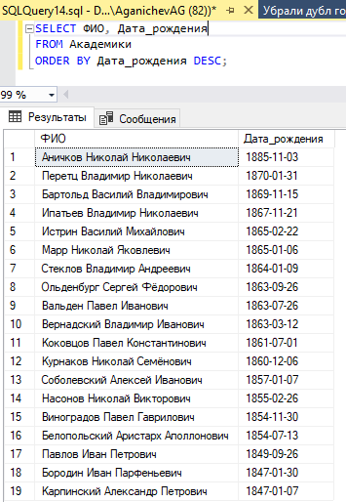

6. Вывести список академиков, отсортированный в обратном алфавитном порядке

специализаций, по убыванию года присвоения звания, и в алфавитном порядке ФИО.

Пишем 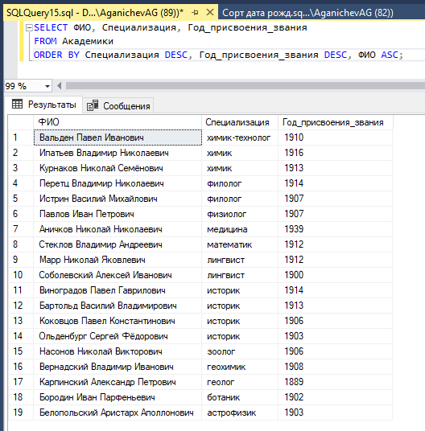

1. Вывести первую строку из списка академиков, отсортированного в обратном алфавитном порядке ФИО.

Пишем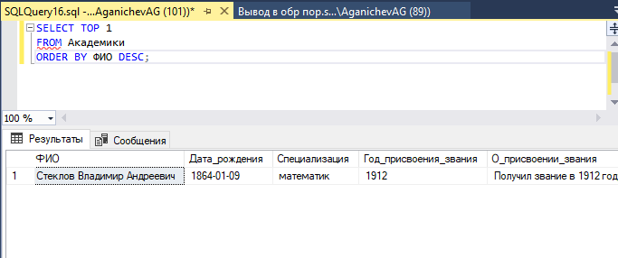

1. Вывести фамилию академика, который раньше всех получил звание.

Пишем 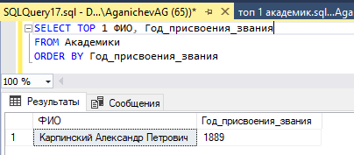

1. Вывести первые 10% строк из списка академиков, отсортированного в алфавитном порядке ФИО.

Пишем 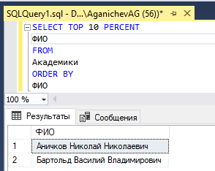

1. Вывести из таблицы «Академики», отсортированной по возрастанию года присвоения звания, список академиков, у которых год присвоения звания – один из первых пяти в отсортированной таблице.

Пишем 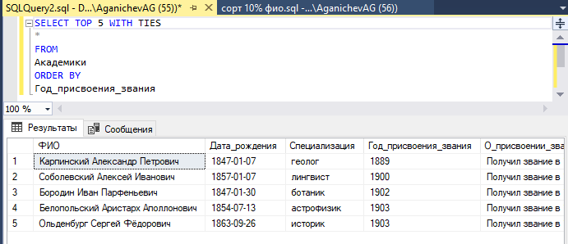

1. Вывести, начиная с десятого, список академиков, отсортированный по возрастанию даты рождения.

Пишем 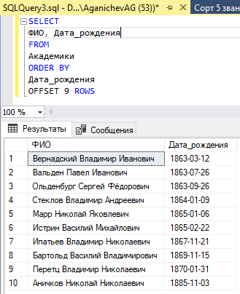

1. Вывести девятую и десятую строку из списка академиков, отсортированного в алфавитном порядке ФИО.

Пишем 